<https://www.abcpark.com.br/>

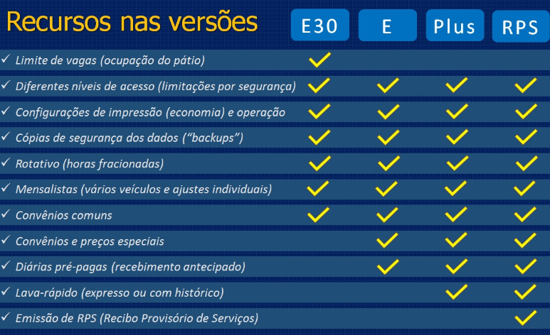

Ideias ainda não implementadas:

-backups;

-horas fracionadas;

-convênios comuns;

-convênios e preços especiais;

Diárias pré-pagas(ideias para implementação do app mobile nosso);

Emissão de RPS(nota fiscal);

IDEAIS QUE O ABC PARK NÃO POSSUI

PAGAMENTO PELO APP